Prezentace činnosti občanských sdružení dětí a mládeže a středisek volného času

Motto: Každý jsme jiný, všichni rovnoprávní
Tisková zpráva
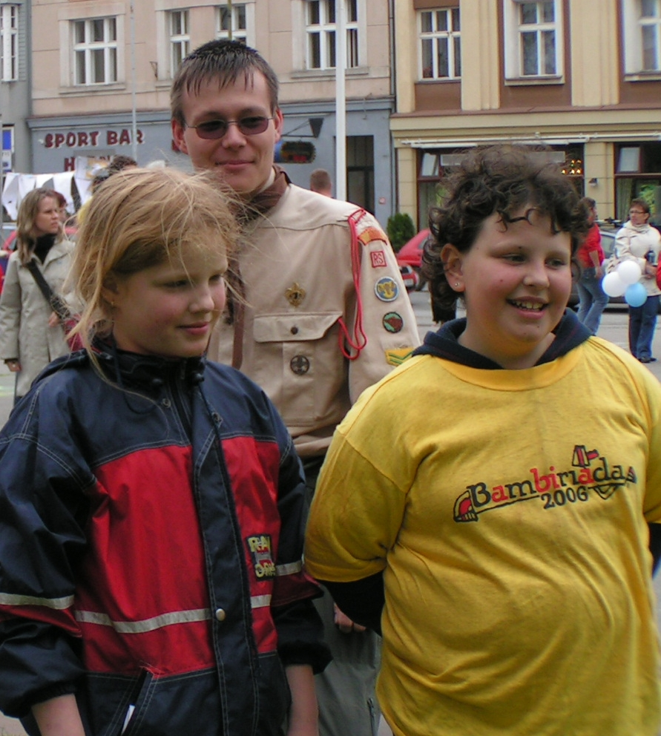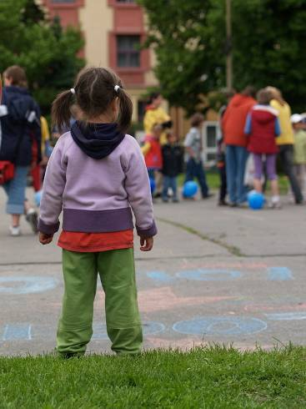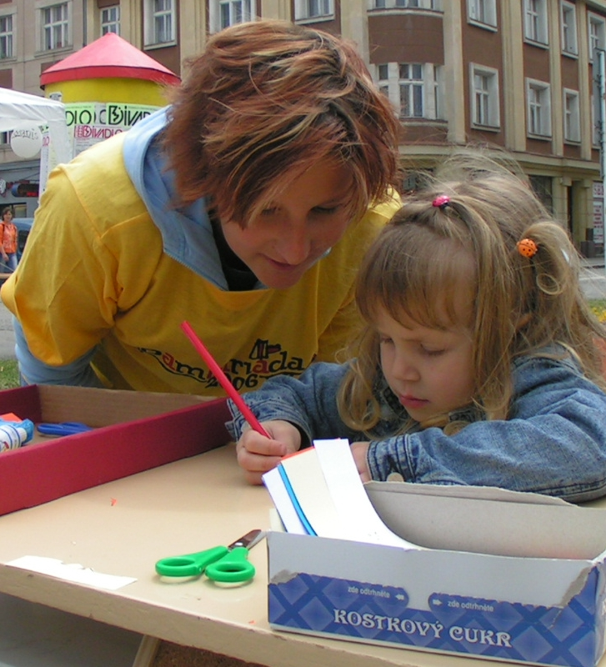
Za týden to propukne!
Táborská Bambiriáda se bude pořádat ve dvou městech, a to nejen v Táboře, ale i v Sezimově Ústí. Dále se bude pořádat na náměstí T. G. Masaryka, Tržním náměstí a Velkém šanci v Táboře, na náměstí T. Bati a ve Spektrumu v Sezimově Ústí. Své stánky rozvine třiadvacet subjektů, čeká nás kolem pětatřiceti pódiových vystoupení, a to na třech scénách.
A na co se můžeme těšit? Na kytarové nebo taneční soubory, spirituál, folk, country, western, vokální zpěv, společenský i country tanec, divadlo, um šermířů, praporečníků, bubeníků nebo na nefalšovanou romskou muziku či malování grafiťáků…, ale ani letos nebudou chybět malé mažoretky nebo roztleskávačky.
Ve čtvrtek 24. května dopoledne mezi bambiriádníky také přijdou členové Policie České republiky se svými čtyřnohými kamarády, ukázkou sebeobrany a dopravní techniky. Šeptá se, že chystají i laserovou střelnici… Odpoledne policisty, na stejném místě, vystřídá Hasičský záchranný sbor Jihočeského kraje sídlící v Táboře. „První ukázka činností bude s technikou AVP-32 Bronto, to je automobilová vysokozdvižná plošina, která má 32 metrů, a lezeckou skupinou. Po skončení této prezentace bychom přistavili technický automobil TA-4 T-815 s výbavou na vyprošťování osob, zdvihacími pneumatickými vaky, pneumatickými ucpávkami na kanalizace… Ve stánku pak budeme mít materiály k ochraně osob,“ řekl na dokreslení major Jan Pípal.
Program bude doslova nabitý, a tak se zájemci mají na co těšit, mohou přijít ve středu 23. května od 15 do 18 hodin do kluboven spolků a sdružení, ve čtvrtek od 9 do 17 hodin na náměstí T. G. Masaryka před Zemědělskou školou v Táboře, v pátek do Sezimova Ústí na náměstí T. Bati v době 14 až 20 hodin. Přitom nezapomeňte, že od 16 hodin se ve Spektrumu pořádá velký dětský šachový turnaj Bambi 2007 o pohár ředitele DDM Tábor. A v sobotu? Vše se vrátí do Tábora, ale tentokrát na historické tržní náměstí, kde ve 14 až 18 hodin celá letošní Bambiráda vyvrcholí Balónkovou show – každý jsme jiný, všichni rovnoprávní a koncertem laureátů Dětské porty Český Krumlov.

Za Bambimediastan: Jiří Riki Řeháček, 775 715 003, rehacek@centrum.cz
Další informace najdete na stránkách www.bambiriada.cz.

